Отчёт по лабораторной работе №5
  - Менеджер паролей pass и управление файлами конфигурации с chezmoi в Fedora 41
Кулаженкова Яна Сергеевна
Содержание

1. Цель работы
Целью данной работы является получение навыков использования менеджера паролей pass, а также инструмента chezmoi для управления файлами конфигурации (dotfiles) в среде Fedora 41.

2. Задание
- Установить и настроить менеджер паролей pass.
- Изучить структуру базы паролей и освоить основные операции с паролями.
- Настроить интерфейс для взаимодействия с браузером (browserpass).
- Создать и настроить удалённый репозиторий для синхронизации базы паролей с GitHub.
- Установить и настроить инструмент chezmoi для управления файлами конфигурации.
- Установить дополнительное программное обеспечение и шрифты для рабочей среды.

3. Теоретическое введение
pass (The standard Unix password manager) — менеджер паролей, следующий философии Unix. Пароли хранятся в зашифрованном виде с помощью GPG-ключей в иерархии файловой системы, что обеспечивает простоту и гибкость [pass_site?].
browserpass — расширение для браузеров, позволяющее интегрировать pass для автоматического заполнения форм аутентификации на веб-сайтах. Оно работает через механизм native messaging [browserpass_repo?].
chezmoi — инструмент для управления персональными файлами конфигурации (dotfiles) на нескольких машинах. Он позволяет использовать шаблоны для учёта различий между системами и безопасно хранить конфиденциальные данные [chezmoi_site?].
GitHub CLI (gh) — официальная утилита командной строки для взаимодействия с сервисом GitHub, позволяющая создавать репозитории, управлять релизами и выполнять другие операции без использования веб-интерфейса.

4. Выполнение лабораторной работы

4.1 Менеджер паролей pass

4.1.1 Установка и настройка
Первым этапом работы стала установка менеджера паролей pass и дополнительного пакета pass-otp для поддержки одноразовых паролей. Установка была выполнена с помощью менеджера пакетов dnf (рис. [fig:001?]).
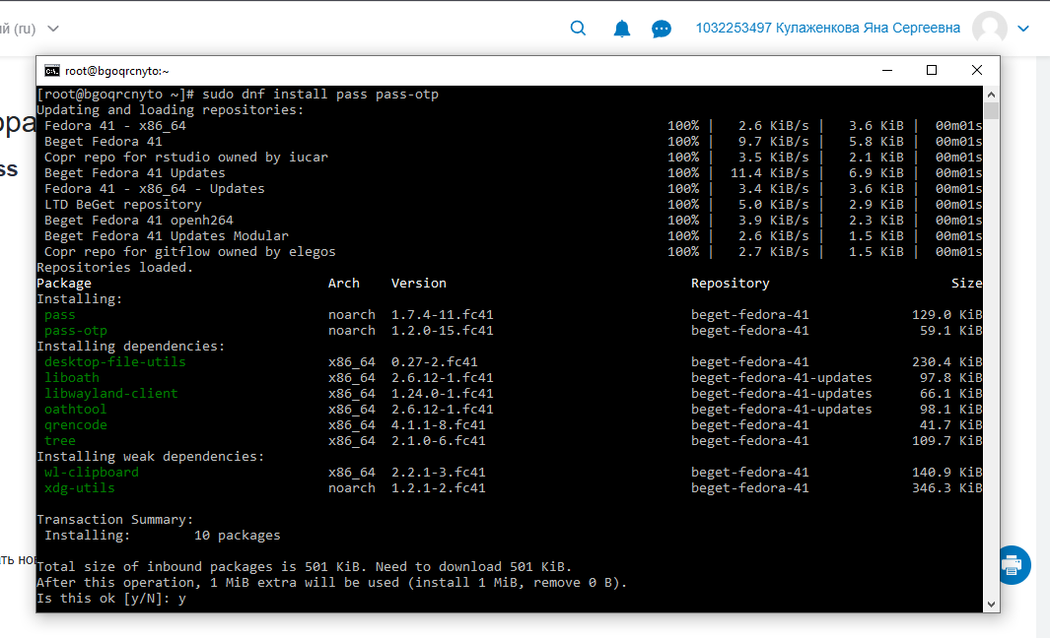
Установка pass и pass-otp
Для инициализации хранилища паролей необходим GPG-ключ. Так как ключ уже был создан ранее, хранилище было инициализировано следующей командой. В процессе инициализации была создана структура каталогов для хранения паролей (рис. [fig:003?]).
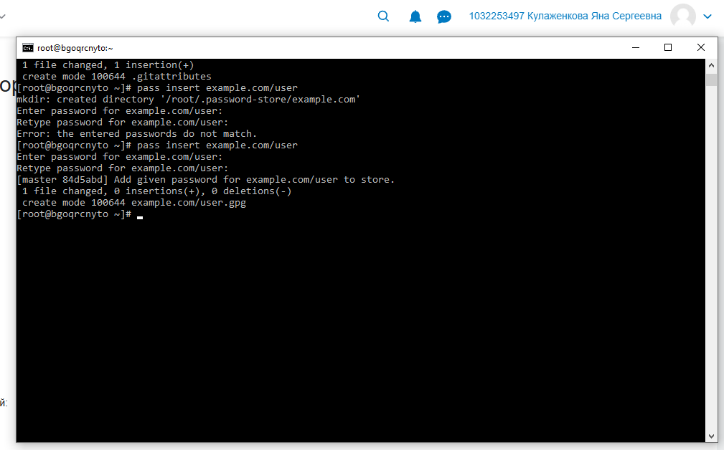
Инициализация хранилища pass

4.1.2 Основные операции с паролями
Для проверки работы были добавлены несколько записей с различной семантической структурой, как описано в теоретической части (рис. [fig:004?], [fig:005?]).
- example.com/user — пароль для пользователя user на домене example.com.
- user@example.com — альтернативный формат с указанием пользователя в имени файла.
- example.com:22 — запись, ассоциированная с конкретным портом (22).
- work/server/root@192.168.1.1 — более сложная иерархическая структура с вложенными каталогами.
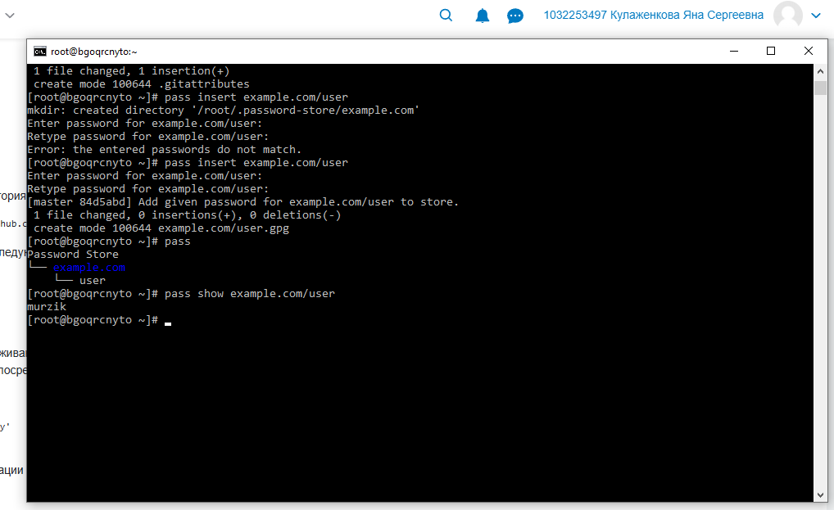
Добавление пароля example.com/user
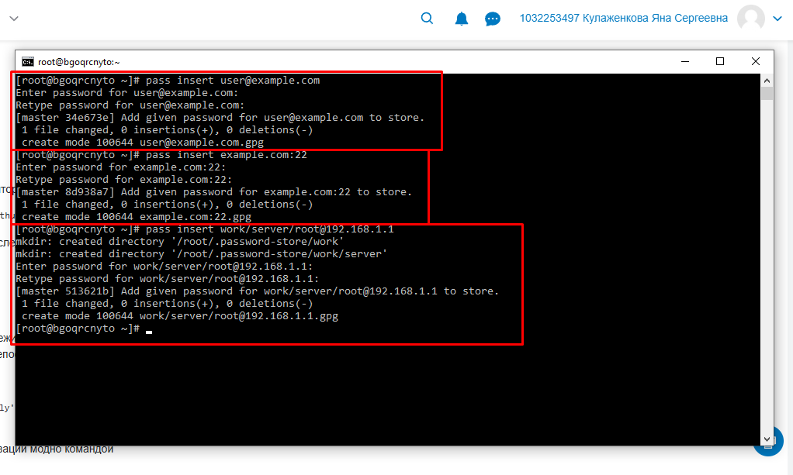
Добавление паролей с различной структурой
После добавления записей была проверена структура хранилища с помощью команды pass, которая отобразила иерархию в виде дерева (рис. [fig:006?]).
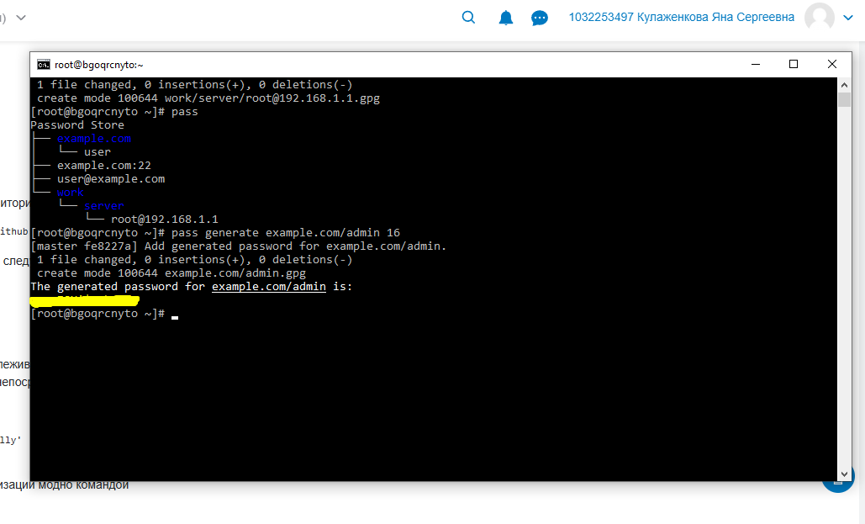
Просмотр структуры хранилища паролей
Также был продемонстрирован функционал генерации надёжного пароля с помощью команды pass generate example.com/admin 16 (рис. [fig:006?]).
Поскольку pass инициализирует Git-репозиторий для отслеживания изменений, была проверена история коммитов командой pass git log --oneline, которая показала все выполненные операции добавления записей (рис. [fig:007?]).
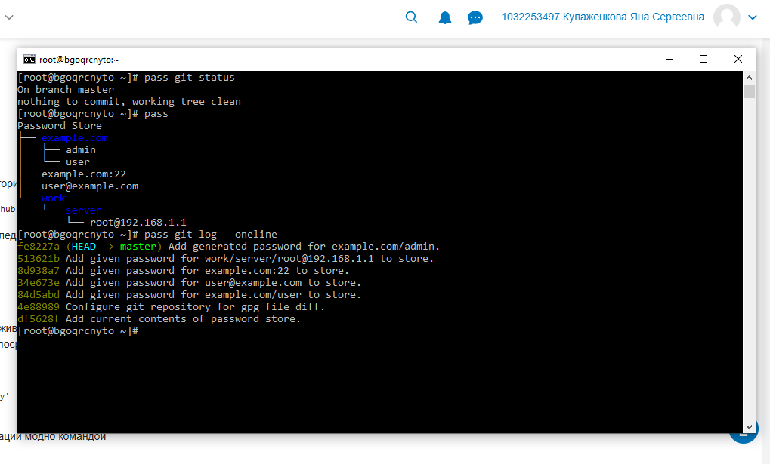
Просмотр истории изменений хранилища

4.1.3 Настройка интерфейса с браузером (browserpass)
Для интеграции pass с браузером был подключён репозиторий COPR maximbaz/browserpass и установлен пакет browserpass (рис. [fig:010?]).
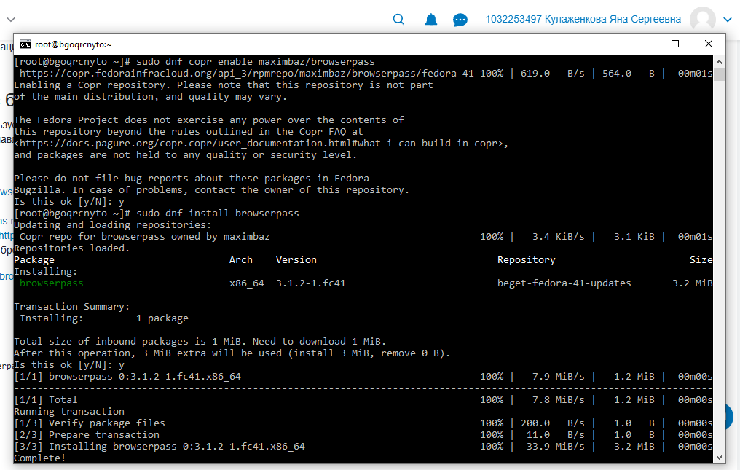
Установка browserpass
После установки была проверена структура файлов пакета с помощью команды rpm -ql browserpass, которая показала наличие исполняемого файла browserpass-native, необходимого для взаимодействия с браузером (рис. [fig:011?]).
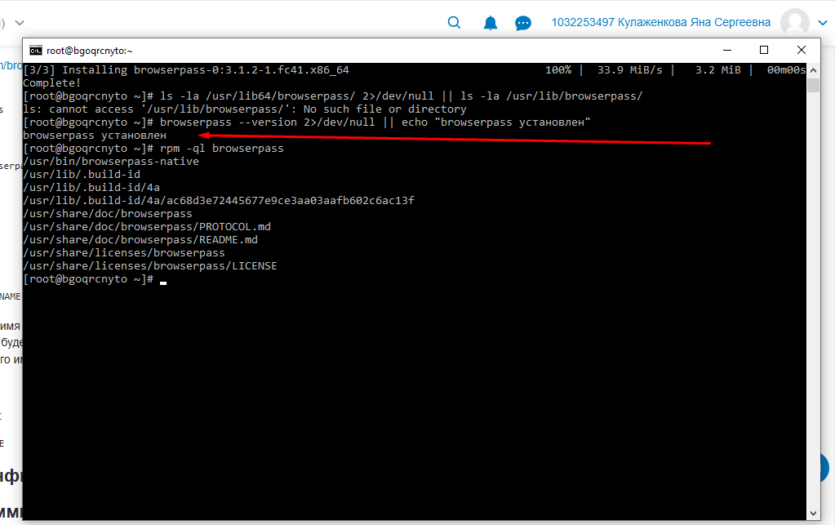
Проверка файлов установленного пакета browserpass

4.1.4 Создание удалённого репозитория на GitHub
Для синхронизации базы паролей между машинами был создан приватный репозиторий на GitHub с помощью утилиты GitHub CLI (gh). Предварительно была проверена версия утилиты и статус аутентификации (рис. [fig:012?]).
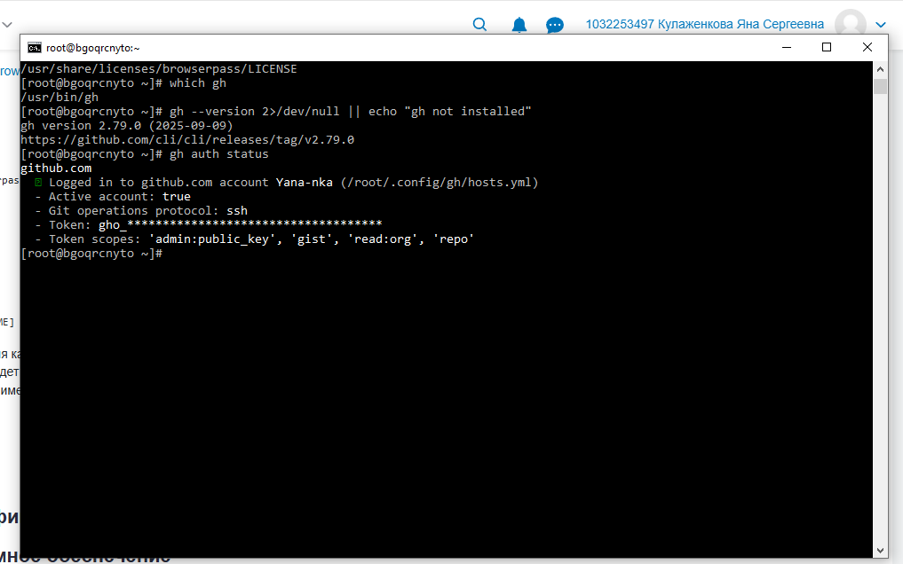
Проверка версии и статуса аутентификации GitHub CLI
С помощью команды gh repo create был создан новый репозиторий с именем password-store с флагами --private (приватный) и --description (описание). Далее по аналогии был создан репозиторий dotfiles на основе шаблона yamadharma/dotfiles-template (рис. [fig:013?]).
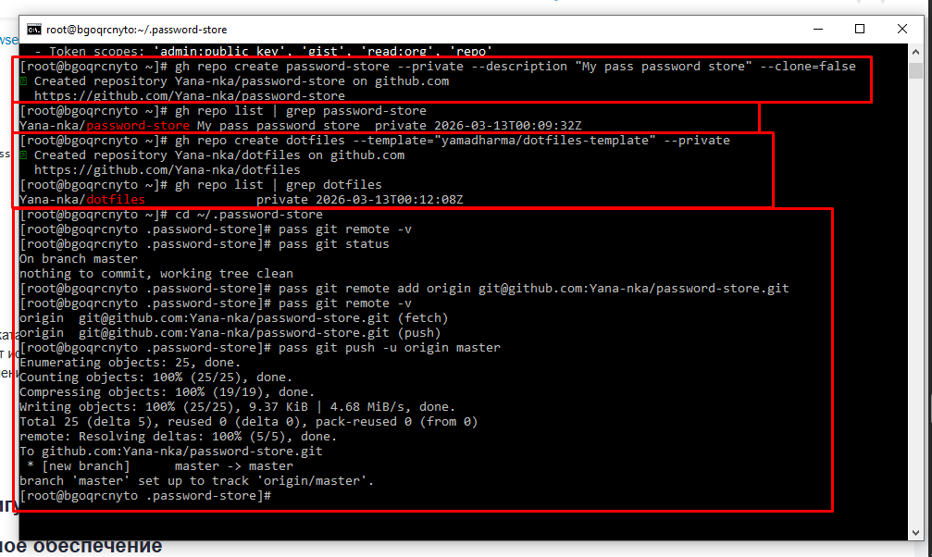
Создание репозиториев password-store и dotfiles на GitHub
Затем созданный репозиторий был привязан к локальному хранилищу pass в каталоге ~/.password-store с помощью команд pass git remote add origin ... и pass git push -u origin master, что позволило выгрузить всю историю изменений в удалённый репозиторий (рис. [fig:013?]).

4.2 Управление файлами конфигурации с chezmoi

4.2.1 Установка дополнительного ПО
Прежде чем приступить к настройке chezmoi, была выполнена установка ряда дополнительных пакетов, необходимых для рабочего окружения: утилиты для Wayland (grim, slurp, swaybg, swaylock, wl-clipboard), терминал kitty, панель waybar, менеджер уведомлений dunst, медиаплеер mpv и другие (рис. [fig:014?]).
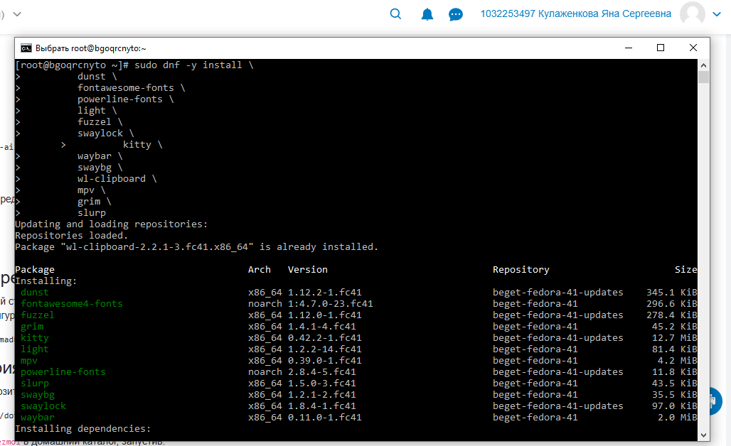
Установка дополнительного программного обеспечения

4.2.2 Установка и настройка chezmoi
Инструмент chezmoi был установлен из официального репозитория Fedora с помощью dnf. После установки была проверена версия и выполнена инициализация, создавшая локальный репозиторий для dotfiles в каталоге ~/.local/share/chezmoi (рис. [fig:008?], [fig:009?]).
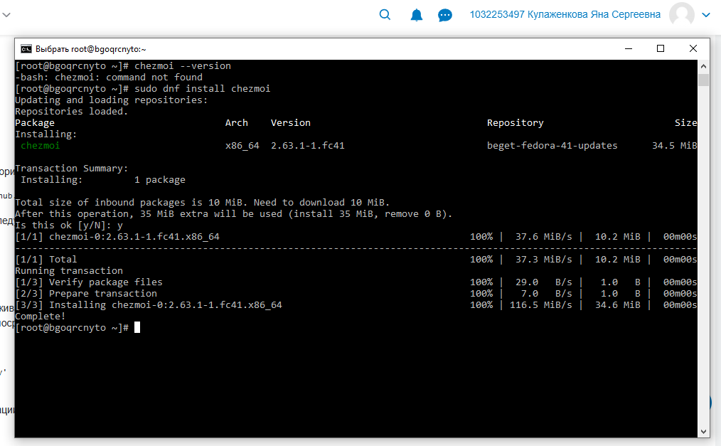
Установка и проверка версии chezmoi
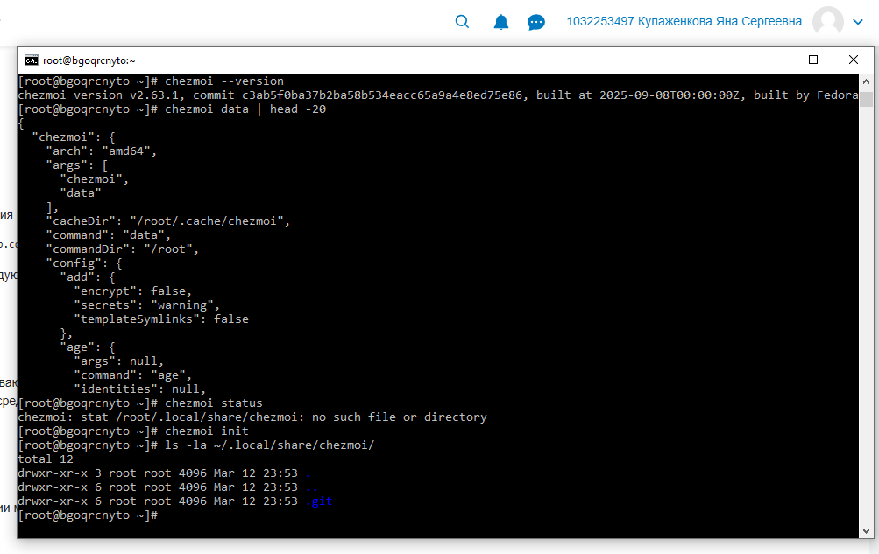
Инициализация chezmoi

4.2.3 Установка шрифтов
Для корректного отображения интерфейса были установлены шрифты семейства Iosevka. Проверка наличия шрифтов в системе была выполнена командой fc-list | grep -i iosevka (рис. [fig:015?]).
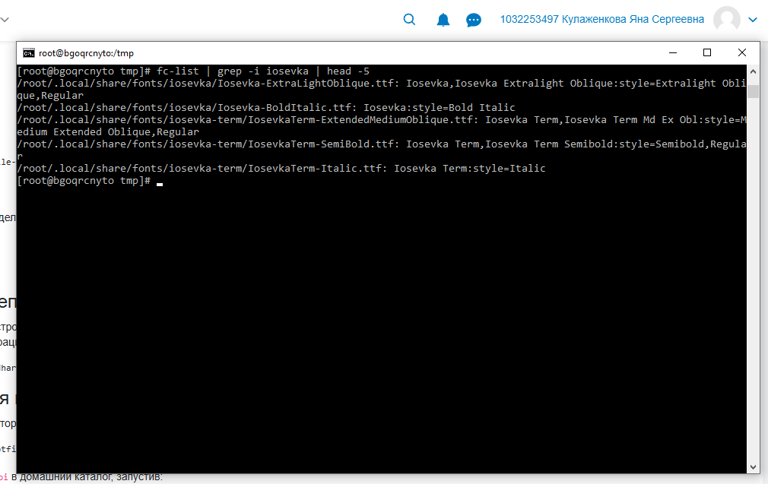
Проверка установленных шрифтов Iosevka

5. Выводы
В ходе выполнения лабораторной работы были успешно освоены инструменты для безопасного хранения паролей и управления конфигурациями в среде Fedora 41:
- Установлен и настроен менеджер паролей pass, освоены основные операции добавления, просмотра и генерации паролей, изучена семантическая структура базы данных.
- Установлен и настроен browserpass для интеграции менеджера паролей с веб-браузером.
- Создан удалённый Git-репозиторий на GitHub с помощью утилиты gh и настроена синхронизация локального хранилища паролей.
- Установлен и инициализирован инструмент chezmoi для управления dotfiles.
- Установлено дополнительное программное обеспечение и шрифты, необходимые для рабочей среды.
Полученные навыки позволяют организовать надёжное хранение конфиденциальных данных и эффективное управление конфигурациями рабочего окружения на нескольких машинах.

6. Список литературы
- The standard Unix password manager. URL: https://www.passwordstore.org/
- browserpass-native GitHub repository. URL: https://github.com/browserpass/browserpass-native
- chezmoi dotfile manager. URL: https://www.chezmoi.io/
- GitHub CLI. URL: https://cli.github.com/

